UNIVERSIDADE FEDERAL DO PARANÁ

Orientação para solicitação de Certificado de Supervisão de Estágio

Acesse o site da PROGRAD acessando o link:
http://www.prograd.ufpr.br/portal/coafe/ue/certificados/

Coordenação de Atividades Formativas e Estágios (COAFE) - Unidade de Estágios

Certificados de Supervisão de Estágio para Professores *
Apenas para professores ou pedagogos da rede de ensino estadual, municipal ou privada e IFPR.

Clique aqui para solicitar seu certificado de supervisão de estágio.

Observem os dados a serem preenchidos pelos professores ou pedagogos da rede estadual, municipal ou privada e IFPR.

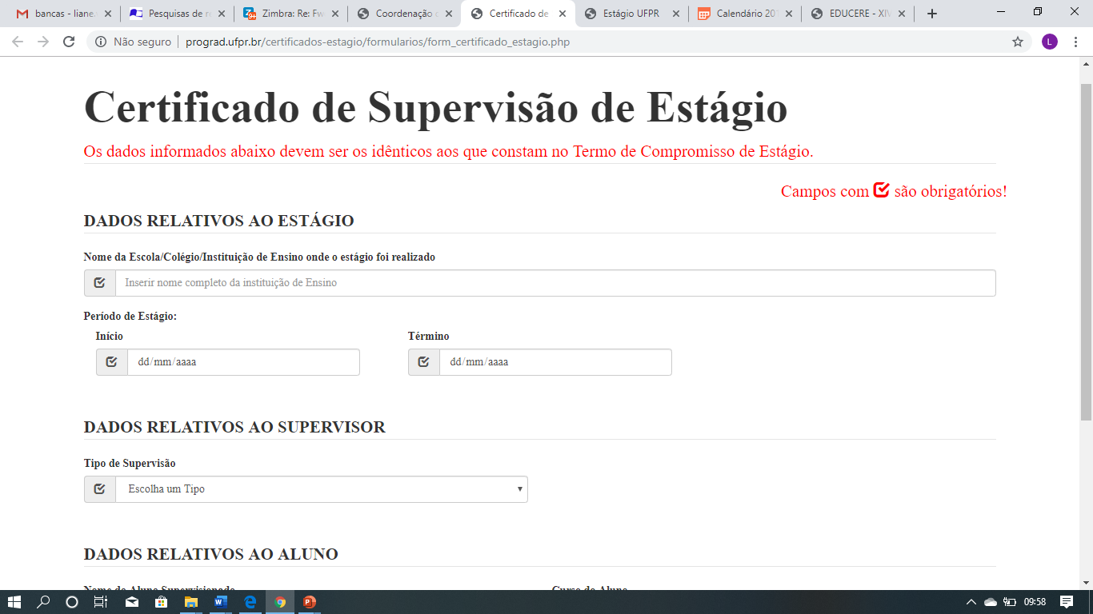

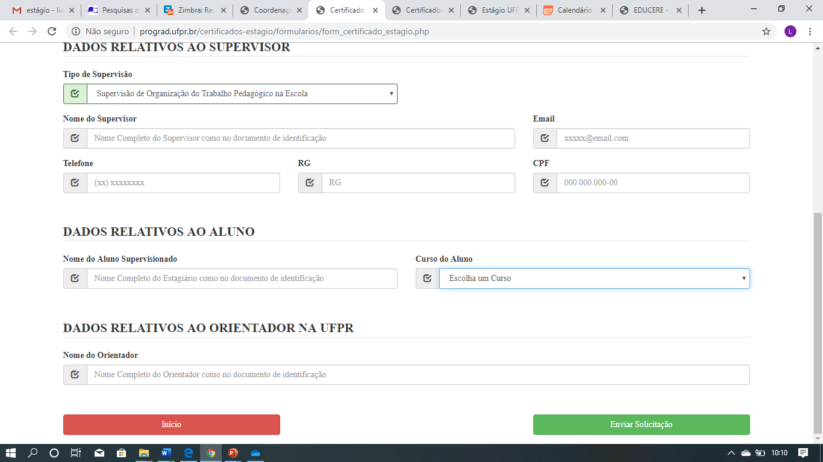

Tipo de Supervisão

Escolha o tipo de Supervisão
- Estágio Supervisionado em Processos Interativos da Educação (será inserida na plataforma pela Unidade de TI)
- Supervisão de Organização do Trabalho Pedagógico na Escola
- Supervisão de Prática de Docência/Prática de Ensino

Após o preenchimento dos dados é só Enviar a solicitação.

A coordenação do CEALI orienta que seja entregue uma cópia do Termo de Compromisso de Estágio para os(as) professores(as) ou pedagogos(as), para que os(as) mesmos(as) tenham os dados dos(as) alunos(as) e o nome completo do(a) professor(a) orientador(a) do estágio da UFPR ou que o(a) professor(a) orientador(a) da disciplina encaminhe para o(a) professor(a) ou pedagogo(a) supervisor(a) de estágio na escola ou colégio o nome completo do(a) aluno(a) estagiário(a) e data de início e término do estágio (como consta no Termo de Compromisso de Estágio) e o nome completo do(a) professor(a) orientador(a) do estágio da UFPR (como consta no Termo de Compromisso de Estágio).

O pedido de certificação somente deverá ser feito após o término do estágio.

A solicitação poderá ser realizada a partir do 1º semestre de 2019.

Qualquer dúvida entrar em contato com as coordenadoras do CEALI.

Centro de Articulação das Licenciaturas - CEALI
ceali.ed@ufpr.br
Coordenadora - Profa. Dra. Liane Maria Vargas Barboza
Vice-Coordenadora - Profa. Dra. Marcia Baiersdorf

Ou

Unidade de Estágios – COAFE/UE
Telefones: 3310-2656 / 3310-2675 / 3310-2681

